Действия при обнаружении подозрительного предмета
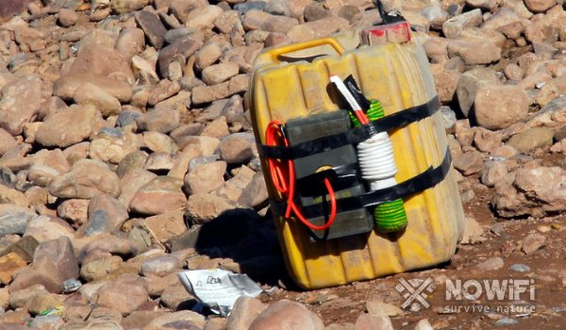

Последовательные действия при обнаружении подозрительного предмета
Как правило, подозрительные предметы чаще всего обнаруживают позабытыми в транспорте, в государственных учреждениях и общественных местах (рисунок 1).
Обычно они имеют вид привычных бытовых предметов: сумок, свертков, игрушек и т.д. И все же, если что-то вас насторожило, не спешите прикасаться к подозрительной вещи, лучше обратитесь за помощью к соответствующим службам.
Далее следуйте такой инструкции:
- Отойдя на безопасное расстояние (не менее 100 метров), немедленно сообщите о находке по телефонам 01 или 02.
- Зафиксируйте место и время обнаружения.
- Постарайтесь освободить (или помочь обеспечить эвакуацию) опасную зону от людей и детей.
- По возможности обеспечьте охрану опасной зоны с находящимся в ней предметом.
- Дожидайтесь прибытия представителей правоохранительных органов.
- Укажите экспертам место расположения подозрительной вещи, сообщите время и обстоятельства ее обнаружения. Будьте готовы описать внешний вид предмета,
- похожего на взрывное устройство.
- Выполняйте последующие указания специалистов.
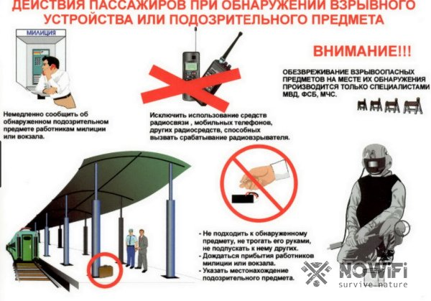
Рисунок 1. Инструкция на случай обнаружения подозрительных вещей
Кроме того, постарайтесь не создавать панику, воздержавшись от сообщения окружающим об угрозе взрыва.

Какие предметы должны вызвать подозрение
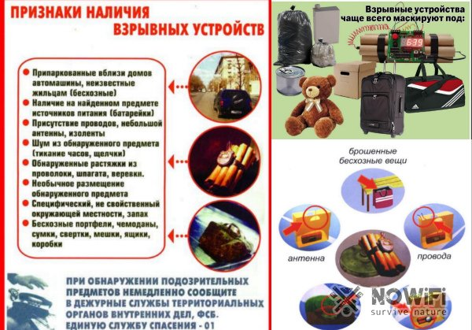
Рисунок 2. Взрывчатку обычно прячут в самые привычные вещи
Конечно же, абсолютно точный ответ могут дать только специалисты по взрывотехнике, однако существуют некоторые признаки,
которые должны насторожить (рисунок 2).
Среди них называют:
- Видимые провода, антенны, скотч, изолента, шпагат, веревка, которые могут выглядывать из сумки или пакета.
- Сотовые телефоны или электронные часы с лишними проводами.
- Мягкие игрушки, перемотанные скотчем, вскрытые и зашитые заново.
- Шум, напоминающий тиканье часов, который исходит из подозрительного свертка.
- Наличие на предмете батареек питания.
- Необычное размещение предмета или его несвойственность для данной местности.
- Сумки, рюкзаки, чемоданы и пр., плотно закрытые на замки или завязанные веревками.
- Специфический запах аммиака или металла.
- Растяжки из проволоки, лески, шпагата и т.д.

Инструкция
Прежде всего, следует знать, что нельзя предпринимать самостоятельно никаких действий с предметами,
похожими на взрывное устройство, поскольку возникновение взрыва может привести к многочисленным жертвам и разрушениям.
Именно поэтому существует инструкция при обнаружении подозрительного предмета (рисунок 3).
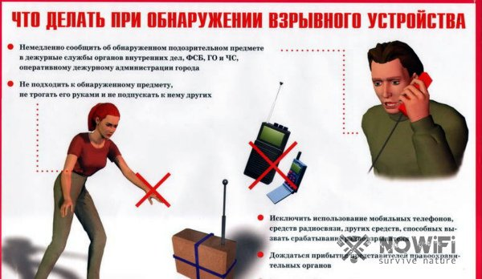
Рисунок 3. При обнаружении подозрительного предмета не стоит действовать в одиночку
Она включает в себя такую последовательность действий:
- При обнаружении бесхозных вещей их нельзя трогать и перемещать.
- Если предмет издает тиканье или щелчки, из него торчат провода или обрывки шпагата, лески, изоленты, улавливается специфический запах миндаля, то есть, существует угроза, что данная находка может оказаться взрывном устройством, следует немедленно сообщить о ней правоохранительным органам.
- Зафиксировать время и место обнаружения подозрительного предмета.
- Отойти на безопасное расстояние, обеспечив безопасность окружающих, предупредив их о подозрительной вещи.
- Дождаться прибытия специальной службы, стараясь сохранять спокойствие.
- Указать место расположения находки, сообщить точное время и обстоятельства ее обнаружения.
- Далее действовать согласно указаниям специалистов.
- Руководителям объектов посодействовать в выделении необходимого количества персонала для осмотра территории объекта,
- а также проинструктировать людей и детей о правилах поведения.
Кроме того, нужно быть готовым описать внешний вид подозрительного предмета.

Куда обращаться при обнаружении подозрительных предметов
Воспользуйтесь следующими номерами: служба спасения 112, МЧС (пожарные) 101 или дежурный 102.

Что нельзя делать
При обнаружении сомнительного предмета старайтесь не совершать таких опасных и неосторожных действий:
- Игнорировать ситуацию;
- Трогать или перемещать предмет;
- Открывать замки и развязывать веревки;
- Накрывать чем-либо сверху;
- Пытаться обезвредить взрывное устройство самостоятельно;
- Пользоваться радиотелефонами и средствами мобильной связи в непосредственной близости от предмета;
- Фотографировать находку при помощи камеры с фотовспышкой;
- Курить возле предмета;
- Воздействовать механически, а также при помощи воды или огня, предпринимая попытки к разборке.
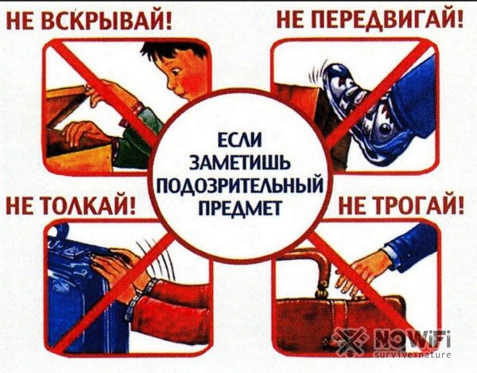
Рисунок 4. Ни в коем случае нельзя толкать, вскрывать или перемещать странный предмет
Кроме того, нельзя самостоятельно искать похожие вещи рядом без помощи сотрудников МЧС
или поднимать панику среди окружающих (рисунок 4).

Меры безопасности
Обнаружив подозрительный предмет (чужую сумку, портфель, коробку) или натянутую проволоку (шнур) ни в коем случае
не прикасайтесь и не подходите близко к бесхозному свертку (рисунок 5).
В случае обнаружения сомнительного пакета в учреждении следует тут же оповестить администрацию.
Разъясняйте детям, что опасность может таиться даже в милой мягкой игрушке.
Ожидая приезда сотрудников МЧС, не старайтесь самостоятельно вскрыть или обезвредить устройство,
даже если у вас есть личный опыт обращения с взрывчатыми веществами. Запрещается сдвигать и брать в руки
неизвестные предметы, закапывать их в землю или бросать в водоем; обрывать отходящие от предмета провода
или дергать за них; пользоваться переговорными устройствами в непосредственной близости; оказывать на предмет какое-либо воздействие.
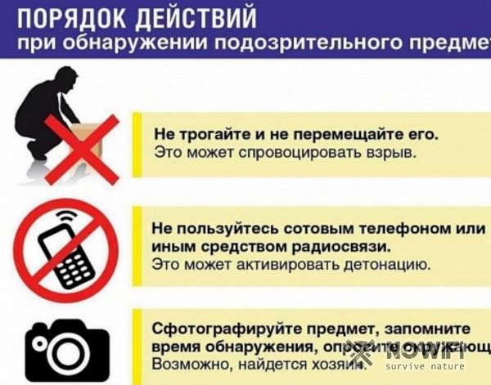
Рисунок 5. От соблюдения определенных правил поведения будет зависеть ваша безопасность
Постарайтесь сделать так, чтобы люди отошли как можно дальше от опасной находки, не вызывая при этом паники.
Обязательно дождитесь прибытия оперативной группы, чтобы сообщить ей точное место расположения предположительного
взрывного устройства, а также обстоятельства его обнаружения. В дальнейшем следуйте указаниям специалистов, не предпринимая
самостоятельных действий.

